ANEXO I
FORMULÁRIO DE INSCRIÇÃO EM PROCESSO SELETIVO REFERENTE AO CURSO DE PÓS-GRADUAÇÃO LATO SENSU EM MEIO AMBIENTE E DESENVOLVIMENTO SUSTENTÁVEL
(Esse formulário pode ser disponibilizado on-line, caso a comissão de seleção do curso ache interessante esse tipo de coleta de dados – Google Forms ou JotForm)

1. DADOS PESSOAIS

NOME: |  |  | DATA DE NASCIMENTO:
SEXO: ( ) Masculino ( ) Feminino | ESTADO CIVIL:
ENDEREÇO:
BAIRRO: | CIDADE: | UF: | CEP:
E-MAIL:
TELEFONE: | CELULAR: | TELEFONE RECADO:

2. FORMAÇÃO ACADÊMICA

GRADUAÇÃO EM  (Indique mais de uma, se for o caso): | 1.
 | 2.
 | 3.

2. ATIVIDADE PROFISSIONAL

Indique sua(s) atividade(s) profissional(is) atual(is): | 1.
 | 2.
 | 3.

3. LINHA DE PESQUISA (A Especialização em Meio ambiente e Desenvolvimento Sustentável oferecerá as duas linhas de pesquisa abaixo discriminadas. Assinale aquela que mais reflete os seus interesses acadêmicos. Apenas UMA das linhas deve ser assinalada).

( ) Linha 1 – Conservação e Análises Ambientais
Linha de Conservação e Análises Ambientais: capacitar profissionais para atuar junto a equipes multidisciplinares para avaliação de impacto ambiental, em equipes de gerenciamento de projetos ambientais, elaborar projetos de preservação e sustentabilidade no setor público ou privado, bem como projetos de educação ambiental relacionados à conservação e sensibilização ambiental. O profissional também poderá atuar na área da educação.

( ) Linha 2 – Sociedade e Meio Ambiente
Linha de Sociedade e Meio Ambiente: capacitar profissionais para atuar em equipes para elaboração de Plano-Diretor, planejamento urbano, bem como participar na elaboração de políticas públicas ambientais. O profissional também poderá atuar na área da educação.

ANEXO II

HORÁRIO DE FUNCIONAMENTO DA SECRETARIA

A Secretaria Acadêmica funciona de segunda à sexta-feira nos seguintes horários.
Período | Horário
Manhã | 8h às 12h
Tarde | 12h às 17h
Noite | 17h às 21h

Local: Rua José Felipe Tequinha, nº 1400, Jardim das Nações, 87703-536, Paranavaí/PR.
Telefone: (44) 3482-0110

ANEXO III

MODELO DE CURRÍCULO PARA INSCRIÇÃO EM PROCESSO SELETIVO REFERENTE AO CURSO DE PÓS-GRADUAÇÃO LATO SENSU EM MEIO AMBIENTE E DESENVOLVIMENTO SUSTENTÁVEL

1. Nome do(a) candidato(a):

- Titulação

- Pós-Graduação lato sensu (especialização)

 | Nome da Especialização | Instituição | Ano de conclusão
1.
2.
3.

- Pós-graduação stricto sensu (mestrado ou doutorado)

 | Área de realização do mestrado ou doutorado | Instituição | Ano de conclusão
1.
2.
3.

- Produção Científica

 | Nome do artigo publicado em periódico ou evento com ISSN/(ISBN) | Ano de publicação
1.
2.
3.

 | Nome do resumo publicado em evento com ISSN/ISBN | Ano de publicação
1.
2.
3.

 | Nome do capítulo de livro publicado com ISSN/ISBN | Ano de publicação
1.
2.
3.

 | Nome do livro publicado com ISSN/ISBN | Ano de publicação
1.
2.
3.

- Experiência professional

 | Docência | Semestre/ano
1.
2.
3.

 | Outras atividades profissionais relacionadas à área de formação | Semestre/ano
1.
2.
3.

OBSERVAÇÕES:
- Cabe ao(à) candidato(a) anexar a este currículo a documentação comprobatória das informações nele presentes.
- A documentação comprobatória deve ser cópia simples ou autenticada conforme descrito item 6.4 deste Edital.
- A sequência da documentação comprobatória deve ser correspondente à ordem das informações apresentadas no currículo.
ANEXO IV

REQUERIMENTO DE RECURSO
PROCESSO SELETIVO SIMPLIFICADO PARA INGRESSO EM CURSO DE PÓS-GRADUAÇÃO LATO SENSU EM MEIO AMBIENTE E DESENVOLVIMENTO SUSTENTÁVEL

(Esse formulário pode ser disponibilizado on-line, caso a comissão de seleção do curso ache interessante esse tipo de coleta de dados – Google Forms ou JotForm - https://www.jotform.com/)

CANDIDATO(A):____________________________________________________________
CPF: ________________________________ RG:____________________________

JUSTIFICATIVA DO RECURSO: ______________________________________________________________________________________________________________________________________________________________________________________________________________________________________________________________________________________________________________________________________________________________________________________________________________________________________________________________________________________________________________________________________________________________________________________________________________________________________________________________________________________________________________________________________________________________________________________________________________________________________________________________________________________________________________________________________
________________________________________________________________________________________________________________________________________________________________________________________________________________________________________________________________________________________________________________________________________

__________________, ______ de ___________ de ________.

______________________________________
Assinatura do(a) Candidato(a)

-------------------------------------------------------------------------------------------------------------------------------

COMPROVANTE DE ENTREGA DE REQUERIMENTO DE RECURSO

Declaro que o(a) candidato(a) ________________________________________________ entregou nesta Secretaria Acadêmica REQUERIMENTO DE RECURSO referente ao Processo Seletivo do Curso de Especialização em Meio Ambiente e Desenvolvimento Sustentável, no Campus Paranavaí.

Recebido por:__________________________________________________________ Data: ______/_______/______

ANEXO V

PROCESSO SELETIVO SIMPLIFICADO PARA INGRESSO EM CURSO DE PÓS-GRADUAÇÃO LATO SENSU EM MEIO AMBIENTE E DESENVOLVIMENTO SUSTENTÁVEL

REQUERIMENTO DE REGISTRO ACADÊMICO

PARA USO DA SECRETARIA ACADÊMICA
EDITAL Nº: _________________________________________________ |  |  | Nº REG. ACADÊMICO: ________________________________________
CURSO: __________________________________________________ |  |  | FORMA DE OFERTA: __________________________________________
CAMPUS: | PERÍODO DE INGRESSO: 201* |  |  | TURNO: ( ) MATUTINO ( ) NOTURNO ( ) INTEGRAL

 | ESTUDANTE: _____________________________________________________________________________________________
 | SEXO: __________________________________________ | ESTADO CIVIL: _________________________________________
 | ENDEREÇO:_______________________________________________________________________________________________
 | BAIRRO: _________________________________ CIDADE: _________________________ UF: ______ CEP ______________
 | E-MAIL: ___________________________________________________________________________________________________
TELEFONE: _____________________ CELULAR: _________________________ TELEFONE RECADO: ____________________________
COR/RAÇA: ( ) BRANCA ( ) PRETA ( ) AMARELA ( ) PARDA ( ) INDÍGENA ( ) OUTRA: _____________________________
COMO FICOU SABENDO DA SELEÇÃO: ( )FACE ( ) INSTAGRAN ( ) SITE DO CAMPUS ( ) AMIGO ( ) OUTRO:____________

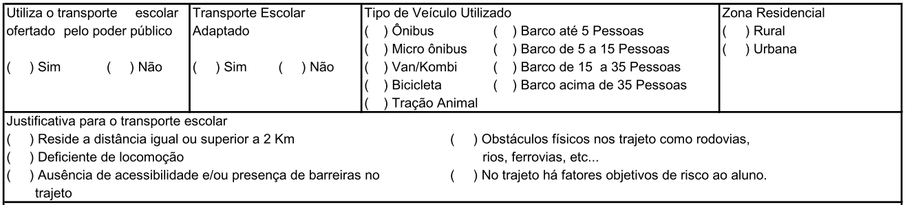

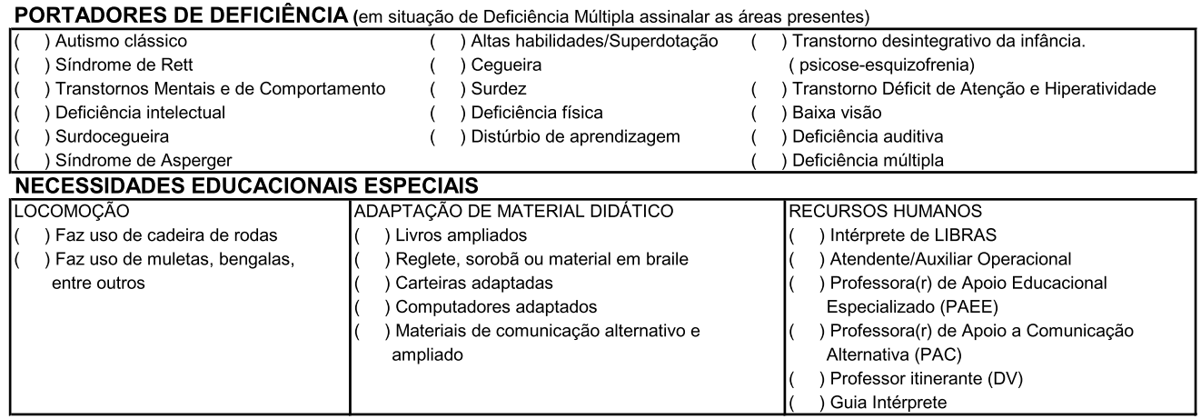

Declaro, para os devidos fins, que assumo total responsabilidade sobre as informações contidas neste documento. Por ser expressão da verdade, dato e assino o presente documento, ficando ciente de que no caso de inveracidade comprovada estarei sujeito às penalidades administrativas, civis e penais cabíveis.

_________________, _____ de _______________ de 201_.
________________________________________________
Assinatura do(a) estudante e/ou responsável

